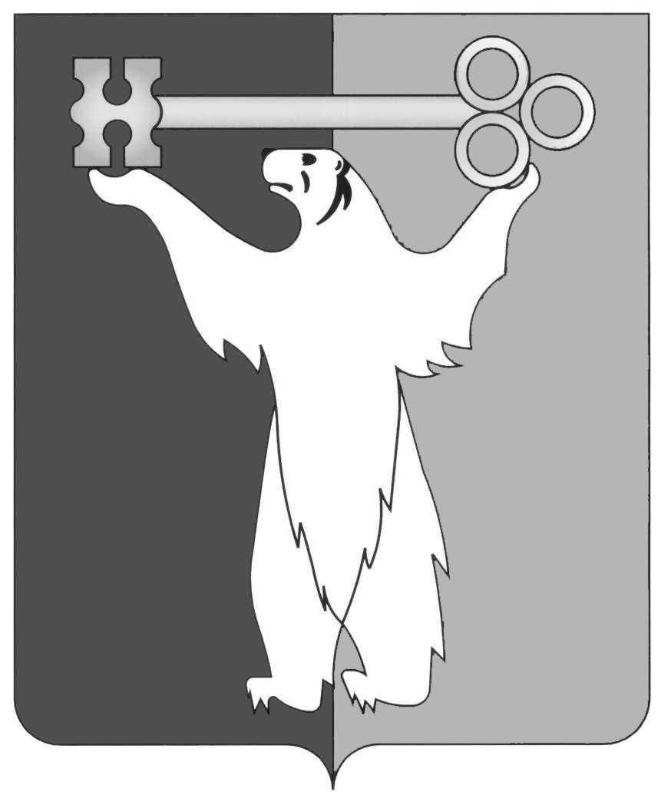

РОССИЙСКАЯ ФЕДЕРАЦИЯ
КРАСНОЯРСКИЙ КРАЙ

НОРИЛЬСКИЙ ГОРОДСКОЙ СОВЕТ ДЕПУТАТОВ

Р Е Ш Е Н И Е

« 16 » февраля 2016 года | № 29/4-646

О награждении Почетной грамотой Норильского городского Совета депутатов

В соответствии с Положением о наградной политике муниципального образования город Норильск, утвержденным решением Городского Совета от 16.12.2014 № 21/4-454, решением комиссии Городского Совета по социальной политике от 10.02.2016 № 305 «О награждении Почетной грамотой Норильского городского Совета депутатов», Городской Совет

РЕШИЛ:

1. Наградить Почетной грамотой Норильского городского Совета депутатов:
1.1. За вклад в развитие ветеранского движения и патриотического воспитания молодежи на территории муниципального образования город Норильск и в связи с празднованием Дня защитника Отечества:

Костина  Павла Петровича | - члена Местной общественной организации «Союз ветеранов Афганской войны и локальных конфликтов» (Муниципального образования город Норильск);
Мусатова  Андрея Сергеевича | - члена Правления Местной общественной организации «Союз ветеранов Афганской войны и локальных конфликтов» (Муниципального образования город Норильск).
1.2. За активную гражданскую позицию, большой личный вклад в работу по реализации социальной политики на территории муниципального образования город Норильск, направленной на защиту прав и интересов инвалидов, и создание условий для реализации их личностного потенциала и успешной интеграции в обществе:

Жукова  Евгения Ивановича | - телеоператора 1 категории группы телеоператоров службы информационных программ телевидения и радиовещания филиала Федерального государственного унитарного предприятия «Всероссийская государственная телевизионная и радиовещательная компания» «Государственная телевизионная и радиовещательная компания «Норильск»;
Овсиенко  Екатерину Владимировну | - корреспондента 2 категории группы корреспондентов службы информационных программ телевидения и радиовещания Федерального государственного унитарного предприятия «Всероссийская государственная телевизионная и радиовещательная компания» «Государственная телевизионная и радиовещательная компания «Норильск».
2. Контроль исполнения решения возложить председателя комиссии Городского Совета по социальной политике Бондаря В.В.
3. Решение вступает в силу со дня принятия.

Глава города Норильска О.Г. Курилов

